RESULTADO – TOMADA DE PREÇO

0241912EM69076HEMNSL

2

0/12/2024

Bionexo

2

O Instituto de Gestão e Humanização – IGH, entidade de direito privado e sem fins lucrativos, classificado como Organização

Social, vem tornar público o resultado da Tomada de Preços, com a finalidade de adquirir bens, insumos e serviços para o

HEMNSL - Hospital Est. Maternidade Nossa Senhora de Lourdes, com endereço à Rua 230, Qd. 709, S/N, Setor Nova Vila,

Goiânia/GO, CEP: 74.640-210.

Art. 10º Não se exigirá a publicidade prévia disposta no artigo

II. EMERGÊNCIA: Nas compras ou contratações realizadas em caráter de urgência ou emergência, caracterizadas pela

ocorrência de fatos inesperados e imprevisíveis, cujo não atendimento imediato seja mais gravoso, importando em prejuízos ou

comprometendo a segurança de pessoas ou equipamentos, reconhecidos pela administração.

Bionexo do Brasil Ltda

Relatório emitido em 20/12/2024 11:32

**Comprador**

IGH - Maternidade Nossa Senhora De Lourdes (11.858.570/0005-67)

RUA 230, QUADRA 709 LOTE 11 - SETOR NOVA VILA - GOIÂNIA, GO CEP: 74640-210

**Relação de Itens (Confirmação)**

Pedido de Cotação : 372088972

COTAÇÃO Nº 69076 - MATERIAL MÉDICO - HEMNSL DEZ/2024

Frete Próprio

Observações: \*PAGAMENTO: Somente a prazo e por meio de depósito em conta PJ do fornecedor. \*FRETE: Só serão

aceitas propostas com frete CIF e para entrega no endereço: RUA 230 QUADRA 709 LOTE 11 - Setor Nova Vila, Goiânia/GO

CEP: 74640-210, dia e horário especificado. \*CERTIDÕES: As Certidões Municipal, Estadual de Goiás, Federal, FGTS e

Trabalhista devem estar regulares desde a data da emissão da proposta até a data do pagamento. \*REGULAMENTO: O

processo de compras obedecerá ao Regulamento de Compras do IGH, prevalecendo este em relação a estes termos em

caso de divergência.

Tipo de Cotação: Cotação Emergencial

Fornecedor : Todos os Fornecedores

Data de Confirmação : Todas

**Validade Condições**

**Faturamento Prazo de**

**Fornecedor**

**da**

**de**

**Frete**

**Observações**

**Mínimo**

**Entrega**

**Proposta Pagamento**

\*

PAGAMENTO: Somente a prazo e por meio

de depA3sito em conta PJ do fornecedor.

\*

FRETE: SA3 serAo aceitas propostas com

frete CIF e para entrega no endereAo: RUA

2

30 QUADRA 709 LOTE 11 - Setor Nova Vila,

GoiAnia/GO CEP: 74640-210, dia e horArio

especificado. \*CERTIDAES: As CertidAMes

**HDL Logística Hospitalar Ltda**

UBERLÂNDIA - MG

Glenda Nogueira - null

glenda.nogueira@hdlhospitalar.com.br

**[Mais informações](javascript: f_mais_info(177076))**

1

dias após

1

R$ 500,0000

25/12/2024

a vista

CIF Municipal, Estadual de GoiAs, Federal, FGTS e

Trabalhista devem estar regulares desde a

data da emissAo da proposta atA a data do

pagamento. \*REGULAMENTO: O processo de

compras obedecerA ao Regulamento de

Compras do IGH, prevalecendo este em

relaAAo a estes termos em caso de

confirmação

divergAncia.

**Programação**

**de Entrega**

**Preço Preço**

**Unitário Fábrica**

**Valor**

**Total**

**Produto**

**Código**

**Fabricante Embalagem Fornecedor Comentário**

**Justificativa**

**Rent(%) Quantidade**

**Usuário**

AGULHA

SPINAL

RAQUI

PONTA

LANCETA

(QUINCKE) entrega/emegencial.

C/25 25GX4

Danielly

Evelyn

Pereira Da

Cruz

AGULHA P/ RAQUI

ANESTESIA 25G X

HDL

Logística

Hospitalar

Ltda

;MED CENTER não

atende ao prazo de

R$

R$

R$

277,7500

1

25115

-

F/UNISIS

caixa

25 Unidade

4

3/4 PARA OBESO

11,1100 0,0000

LONGA - UNIDADE

19/12/2024

12:10

3/4 120X5

P/OBESO

Danielly

Evelyn

Pereira Da

Cruz

;

MEDICAMENTAL e

DMI não atingem

ATADURA CREPE

NAO ESTERIL

HDL

Logística

Hospitalar

Ltda

faturamento minimo.

POLAR PIX não

atende ao prazo de

entrega/emergencial.

R$

R$

R$

179,5440

2

42540

-

NEVE

caixa

-

240 Unidade

1

0CM 13 FIOS -

UNIDADE

0,7481 0,0000

1

9/12/2024

12:10

LUVA DE

PROCEDIMENTO

VINIL M C/100

TRANSPARENTE

C/TALCO,

DESCARPACK

DESCARTAVEIS

DO BRASIL

Danielly

Evelyn

Pereira Da

Cruz

LUVA DE

HDL

Logística

Hospitalar

Ltda

PROCEDIMENTO

EM VINIL NÃO

ESTÉRIL TAM. M -

UNIDADE

;SULMEDIC não

atende ao prazo de

entrega/emergencial.

R$

R$

R$

308,8000

4

5

42527

385

-

-

UN

-

-

2000 Unidade

300 Caixa

0,1544 0,0000

20/12/2024

11:17

LTDA

LUVA DE

PROCEDIMENTO M

NAO ESTERIL -

CAIXA COM 100

UNIDADES -

CONFECCIONADA

EM LATEX

NATURAL,

FORMATO

ANATOMICO COM

ALTA

LUVA DE

PROCEDIMENTO

LATEX MEDIA

C/100 C/TALCO,

medix

-

HDL

Logística

Hospitalar

Ltda

;MVMED, SUPREMA,

SULMEDIC, MED

CENTER, NACIONAL

e VCH não atendem

ao prazo de

entrega/emergencial.

- ASTHAMED não

atende as condições

de pagamento, ate

mesmo a vista. - CM

HOSPITALAR

R$

R$

R$

Danielly

Evelyn

Pereira Da

Cruz

24,5203 0,0000

7.356,0900

19/12/2024

12:10

https://bionexo.bionexo.com/jsp/RelatPDC/relat\_adjudica.jsp

1/2

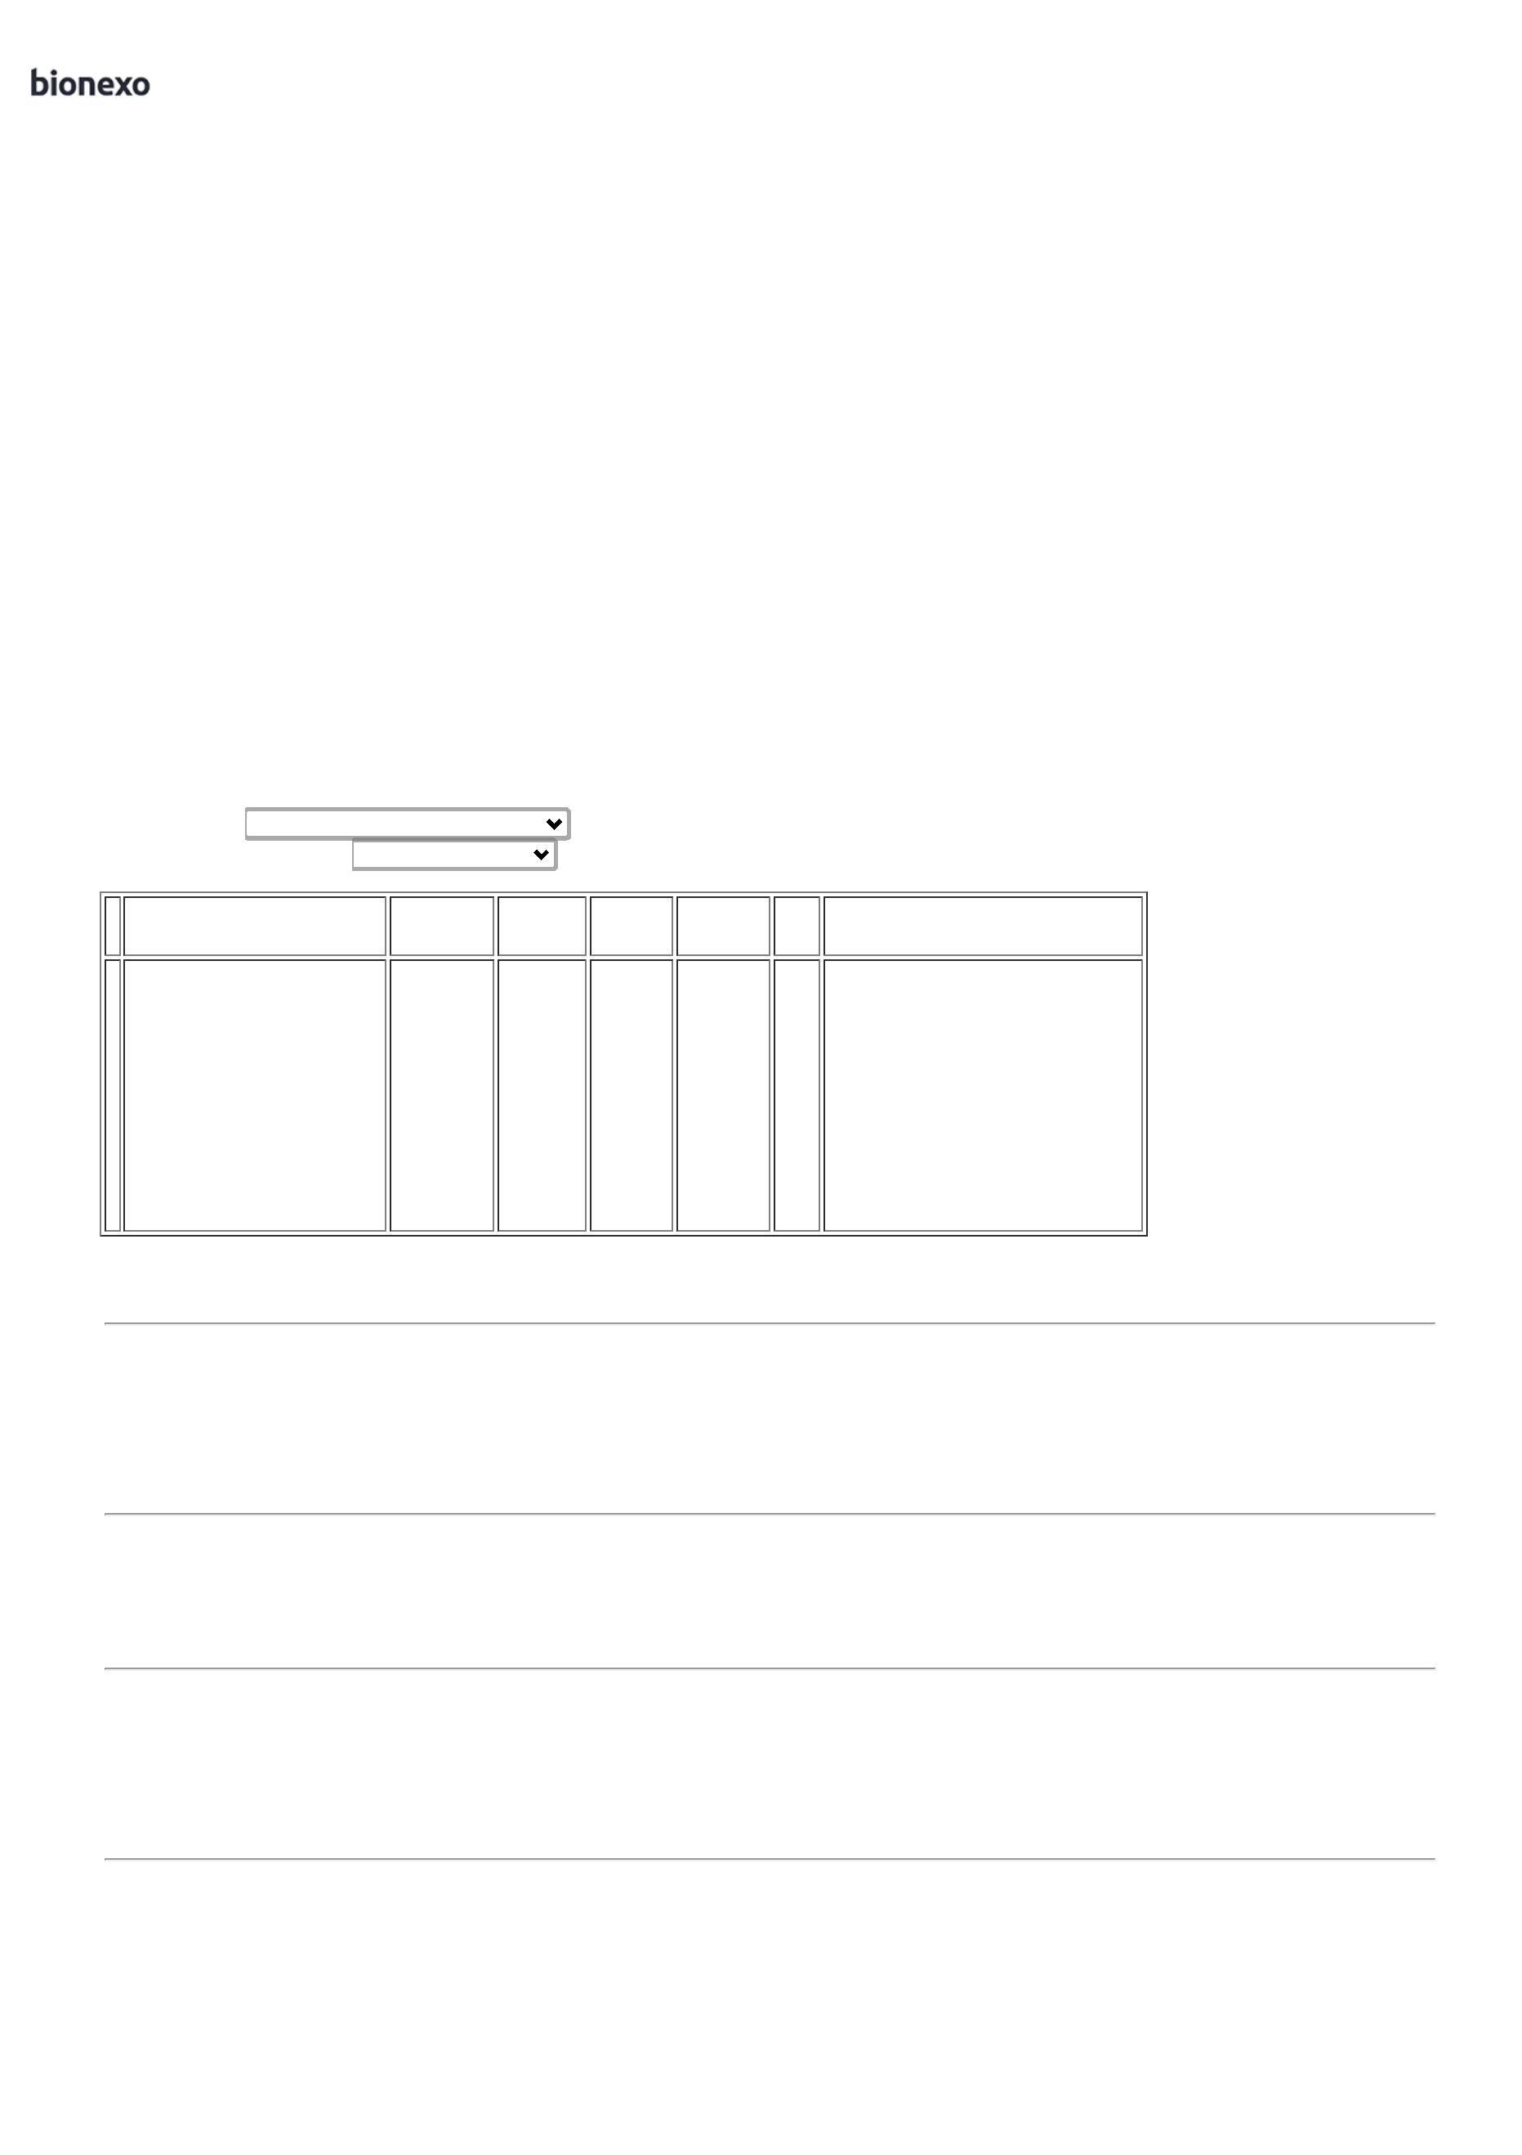

2

0/12/2024

Bionexo

SENSIBILIDADE

TATIL, C/ BAINHA

OU OUTRO

DISPOSITIVO

CAPAZ DE

fornecedor se nega a

responder o pre

pedido confirmando

estoque.

ASSEGURAR SEU

AJUSTE

ADEQUADO, DE

USO UNICO,

TEXTURA

UNIFORME, BOA

ELASTICIDADE

RESISTENCIA A

TRAÇÃO,

COMPRIMENTO

MININO DE 230

MM. LUBRIFICADA

COM COM PO

BIOABSORVIVEL,

ATOXICO, QUE

NÃO CAUSE

QUALQUER DANO

AO ORGANISMO

SOB CONDIÇÕES

NROMAIS DE

USOM. AMBI

DESTRA.

REGISTRO MIN.

DA SAUDE DE

ACORDO COM NBR

1

3.392/95

TAMPA DE

VEDACAO PARA

CONECTOR LUER

MACHO/FEMEA -

CONECTOR PARA

VEDAÇÃO DE

DISPOSITIVOS EM

SISTEMA DE

INFUSÃO, COMO

CATETERES

VENOSOS

CENTRAIS E

PERIFÉRICOS,

EQUIPOS,

SERINGAS E

MULTIPLICADORES

DE ACESSO

;MP, CBS e EDIGE

não atendem ao

prazo de

entrega/emergencial.

- HOSPFAR e

INOVAÇÃO não

atinge faturamento

minimo.

Danielly

Evelyn

Pereira Da

Cruz

HDL

Logística

Hospitalar

Ltda

R$

R$

R$

53,1450

7

52980

-

CREMER

caixa

-

150 Unidade

0,3543 0,0000

1

9/12/2024

12:10

VENOSO.

PRODUTO ÚNICO

COM DUPLA

FUNÇÃO,

CONEXÃO TANTO

EM DISPOSITIVOS

LUER SLIP

QUANTO EM LUER

LOCK.

**Total**

**Parcial:**

R$

2

2

715.0

715.0

8.175,3290

Total de Itens da Cotação: 7

Total de Itens Impressos: 5

**Total**

**Geral:**

R$

8.175,3290

Clique [aqui](javascript:chama_completo(372088972)) para geração de relatório completo com quebra de página

https://bionexo.bionexo.com/jsp/RelatPDC/relat\_adjudica.jsp

2/2

